**感恩父亲节**

**爱就表达出来，请不要吝啬你的爱**

今天

让我们敞开心扉

对父亲表达自己的情感

为父亲做点事情

祝全天下的父亲

父亲节快乐

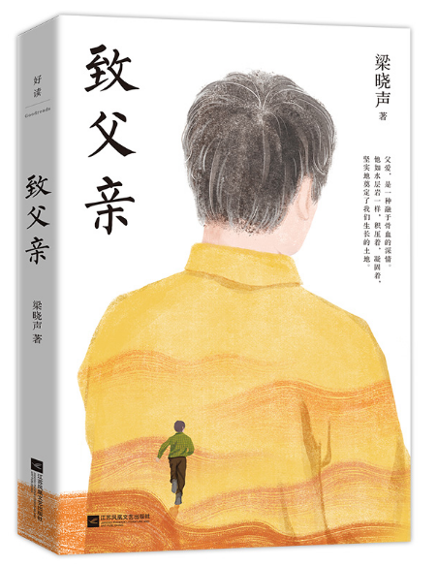

# 《致父亲》

梁晓声

在这部作品中，不光有辛勤养育子女的父亲，还有追逐奋斗梦想的男孩，渴望纯真恋情的青年，全心守护家人的丈夫，以及社会上挣扎求生的男人，而这些无一不曾是父亲在某时某地的身份和经历。他并非生来就是父亲，他有过愿望，有过理想，经历了很多辛苦，遭遇过不少创伤，却将一切深深地隐藏，留给我们的只有坚强与勇敢，以及从不轻易言说的付出与辛劳。

梁晓声以充满敬畏之心，用真诚质朴的笔触，为我们讲述每位父亲背后的故事，引导我们重新发现自己的父亲，关心自己的父亲，并从父亲身上汲取鼓舞人生，支撑我们向前走的力量。

索书号：I267/3364

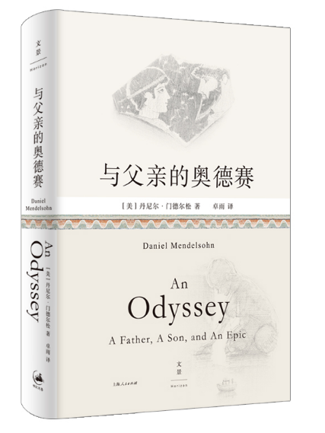

# 《与父亲的奥德赛》

作者:[美]丹尼尔·门德尔松

门德尔松81岁的数学家父亲去旁听儿子给本科生开设的《奥德赛》研读课，细读关于“漂泊与回家”的12110行史诗，之后父子二人又一起参加《奥德赛》主题游轮旅行。在文本与空间的“奥德赛之旅”中，他得以一次又一次重新理解父亲。

《奥德赛》是英雄漂泊多年，历尽千辛万苦得以归乡的故事；也是稚子长大成人，在寻父过程中逐渐了解父亲的故事。

《与父亲的奥德赛》则将《奥德赛》中古希腊英雄父子的传奇史诗与当代父子的普通人生并置，在文本与现实的交叠中，两对父子相互映照。

索书号：I545.072/3722

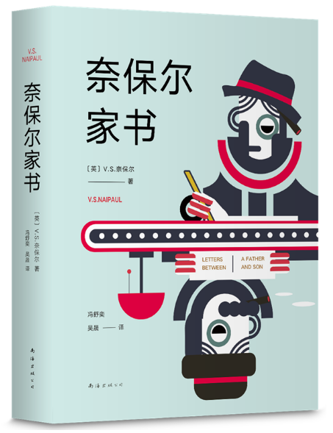

**《奈保尔家书》**

作者:（英）V.S. 奈保尔

十七岁，V.S.奈保尔考取政府奖学金，离开特立尼达赴牛津读书，从此开始和父亲的书信往还。四年后，父亲过世。又四年，儿子的作品成功出版。本书收录了1950至1954年间V.S.奈保尔和父亲及其他家人的往来书信。

记述伟大文学天才真实的成长之路，249封不同寻常、亲密坦诚的家书，写出了一对由爱、尊重、共同的理想所联结的父子的动人故事。这是一位伟大作家的成长史，一位“失败”作家的奋斗史，一个引人入胜、关乎梦想的奇迹般的故事。

索书号：K835.615.6/4022

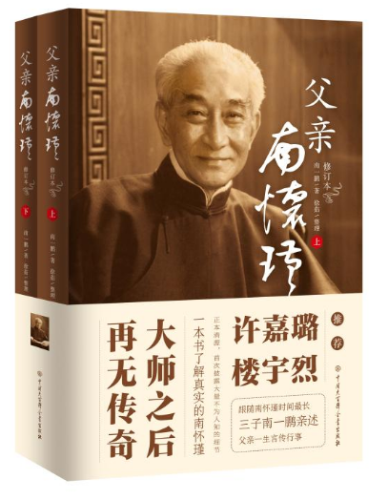

# **《父亲南怀瑾》**

作者:南一鹏

《父亲南怀瑾》是迄今为止，完整翔实还原南怀瑾一生的传记作品。作者南一鹏是南师第三子，曾长期亲炙南怀瑾先生教导。本书从“继志述事”的立场，详尽述说了南怀瑾先生少时在家乡开蒙立志、青年离乡拜师访道、而立去台湾弘文励教、花甲至美国传道授业、古稀回香港广行善业、晚年归根定居太湖等重要人生阶段的点滴，以广阔的视角重现了南师“上下五千年，纵横十万里；经纶三大教，出入百家言”的百年传奇人生。

索书号：K825.46=76/4017

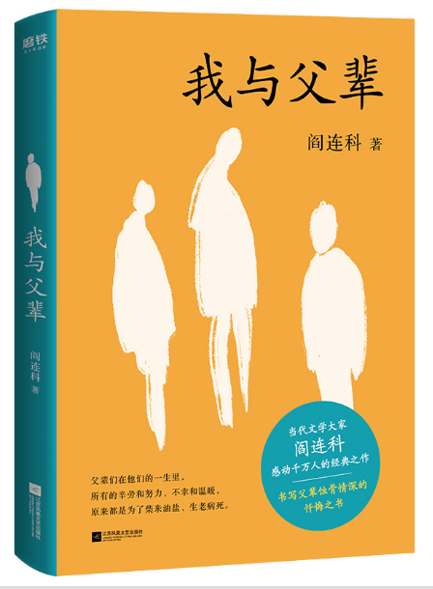

**《我与父辈》**

作者:阎连科

一本书写父辈蚀骨情深的忏悔之书，一次触动心灵，抵达谅解的深刻默想。

这是一部长篇散文作品，从自己的童年开始写起，把人们带回到上世纪那个充满贫穷和饥饿的年代，讲述了生活在偏僻农村里的父亲、大伯、四叔坎坷而平淡的一生，以及自己艰辛的成长经历。

“父辈们在她们的一生里，所有的辛劳和努力、不幸和温暖，原来都是为了柴米油盐、生老病死。”理解了父辈的生活，就看清了自己的命运。

索书号：I267/3732

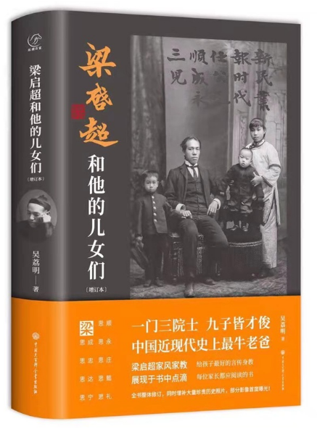

**《梁启超和他的儿女们》**

作者:[吴荔明](http://search.dangdang.com/?key2=%CE%E2%C0%F3%C3%F7&medium=01&category_path=01.00.00.00.00.00" \t "http://product.dangdang.com/_blank)

梁启超九个子女都是做什么的？他们有什么非凡曲折的经历？梁家何以出了三个院士？本书是梁启超的外孙女吴荔明所著，作者通过大量第一手图文史料为我们展现了梁启超的人生经历。本书同时详细介绍了梁启超儿女们的求学历程和非凡成就，尤其在书中展现了梁思超教育子女的诸多细节。

索书号：K820.9/6046

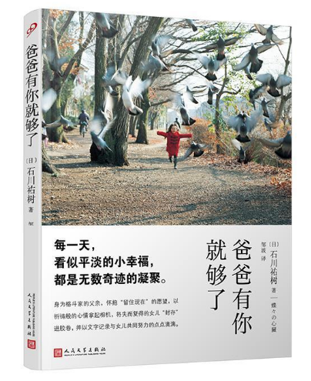

**《爸爸有你就够了》**

作者:石川祐树

因为有你，爸爸成为了真正的自己。石川祐树，他的女儿，一个漂亮的小女孩刚出生为了保住性命，不得不要对她进行三次大型手术。而他的父亲石川祐树则用相机记录下了女儿患病三年来的点点滴滴。画面清新暖人，背后则是父爱满满。每一张照片都包含浓浓的父爱该系列作品曾荣获木村伊兵卫摄影奖，并集结成册《爸爸有你就够了》出版，这些照片都是石川祐树为他这个死而复生、失而复得的女儿所拍摄的作品。

索书号：I313.65/1023

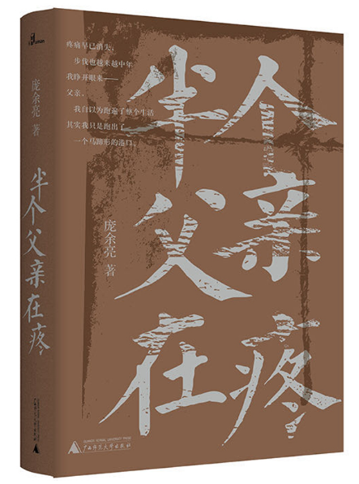

**《半个父亲在疼》**

作者:庞余亮

《半个父亲在疼》是庞余亮本自传体亲情散文集，共分为四辑。第一辑是献给父亲的文字，分别从卖甘蔗的船上、种黄豆、过年，以及父亲中风后等不同的视角描写了一个严厉、暴躁、任劳任怨，偶尔也会表现出温柔一面的父亲形象。第二辑是献给母亲的文字，从母亲的日常劳作，例如捣石臼、做汤圆和慈姑等，描写了一个隐忍、温柔、坚强的母亲形象。第三辑是秘密成长笔记，从老师的视角描写乡村校园里孩子们的成长逸事，生动、有趣，又令人省思。第四辑是生活之泪的结晶，描写了读书、观影、旅途、书店的搬迁，以及友人相聚等内容。

索书号：I267/0080

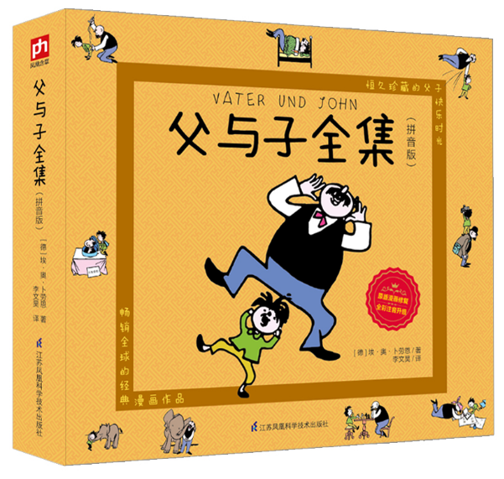

**《父与子全集》**

作者:[德][埃·奥·卜劳恩](http://search.dangdang.com/?key2=%B0%A3%A1%A4%B0%C2%A1%A4%B2%B7%C0%CD%B6%F7&medium=01&category_path=01.00.00.00.00.00" \t "http://product.dangdang.com/_blank)

留着山羊胡的光头老爸，和总是天真调皮的儿子，他们看起来并没有什么特别之处，却总能戳中你我心中依然柔软的地方。每一个生动幽默的故事，都仿佛就发生在孩子的身边，也让大人们回到了自己的童年。

在这对父子的世界里，有顺境，也有逆境，有胜利，也有挫败，有欢声笑语，也有误会摩擦，但他们拥有更多的是对家人的浓浓爱意。

而来自童年的爱，可以让每一个孩子在长大成人后，更加从容地面对复杂的世界与漫长的人生。

索书号：I512.44/7743

编辑|高 月

初审|杨 堇

复审|韩元春

终审|伍红梅